管理体系审核记录表
过程与活动、  抽样计划 | 涉及  条款 | 受审核部门：技术部 主管领导：杨杰 陪同人员：王红 | 判定
 |  | 审核员：郭力 审核时间：2021年12月22日
 |  | 审核条款：Q：5.3；6.2；7.1.5；8.6；8.7；
职责权限 | 5.3 | 查《各类人员上岗资格要求》，已经明确了技术部的岗位职责，具体为：  主要职责如下：  1.负责本公司产品质量管理工作；  2.制订产品质量检验规范；  3.建立原材料、在制品、外协品和成品检验记录及质量统计报表，每月进行质量总结分析，提出改进意见。  4.及时收集产品在使用过程中质量异常反应信息，对影响产品质量的制造、审核结果、质量记录、服务报告和顾客投诉进行分析，以查明并消除不合格的潜在原因并提出解决办法。  5.负责检验仪器的配置、使用、校正和维护保养，保证检验工作的正常进行。  6.每月召开一次质量分析会，以团队精神共谋产品质量的改善，组织公司内各部门和生产骨干开展质量管理活动，提高全员质量管理意识，推动质量管理工作迈上新的台阶。  7.负责组织制定公司技术管理制度和技术工艺标准；  8.负责及时指导、处理、协调和解决生产过程中出现的技术问题，保证生产正常进行，确保公司生产计划的按时完成；  9.负责做好本部的产品图纸，技术资料的编制和发放控制；  10.组织制定新产品的样件试制工作及现有产品加工的改进工作. | Y
质量目标 | 6.2 | 查《部门质量目标分解表》该部门的质量目标为：  1.计量器具周期检定送检率100％；  2.产品错漏检率≤0.5%；  查2021年1-12月《公司及各部门质量目标考核表》对部门目标进行考核，综合完成情况为：  1.计量器具周期检定送检率100％；  2.产品错漏检率0.01%；  基本达到目标要求，目标量化情况良好。 | Y
监视和测量资源 | 7.1.5 | 1.远程查看《监视和测量资源台帐》生产车间及检验部门均按策划的要求配置了相应的检测设备，其中包括：游标卡尺、深度尺、高度尺、百分表等，均采用委外送检。  2.查在用量具的检定和校准，均能提供在用量具的有效检定或校准证，提供的校准证书使用单位为：江苏世通仪器检测服务有限公司。提供校准证书（详见附件）。 | Y
产品和服务放行； | 8.6 | ◆公司为验证产品和服务的要求是否得到满足对需实施监视和检验的阶段、过程、项目及记录等予以规定，查见公司检验规范规定了原材料、生产过程、成品出厂所有产品的检验方法、标准。  ◆公司对特殊放行或紧急放行情况予以界定，原则上，一般情况下不许特殊放行或紧急放行；若特殊情况下，要实施紧急放行时，一定要得到技术质量部经理的许可、总经理批准，适用时得到顾客的批准后方可实施。体系运行至今尚未发生特殊放行或紧急放行的情况。  ◆公司明确对各阶段产品和服务的放行均须实施必要的记录并保留。详见如下输入、过程及输出检验证据抽样。  一、进货检验  查见：生产原材料来料检验。负责人讲，生产所涉及的原材料均为客户处的来料加工，只对其数量、外观、规格等进行检验，其性能由客户方自己负责。  依据《来料检验判定标准》只对规格型号、尺寸、数量等进行验证，产品性能由客户方自己负责。  抽查《采购物资检验记录表》  1、产品名称：助力器窗口盖，供货方：西安众合航空电器制造有限公司  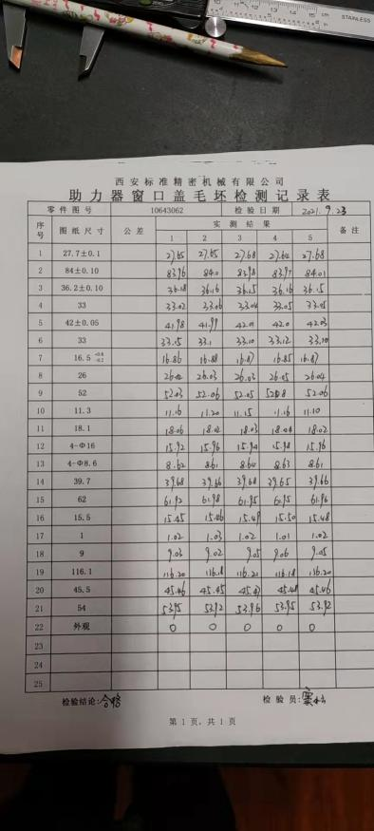  检验项目：外观、尺寸、数量；  检验结论：合格  检验员：窦小云 2021.9.23  - 产品名称：端盖，供货方：西安众合航空电器制造有限公司  检验项目：外观、尺寸、数量；  检验结论：合格  检验员：窦小云 2021.4.28  ………  二、过程及成品检验  公司策划《产品质量检验制度》，根据相关标准和生产工艺的要求在各生产关键工序均设置了验收控制点，有专职质检员负责检验及验收。  抽《零件巡回/首件检验记录》  过程巡查主要对生产过程进行检测，检验方式有首检和巡检。依据：《产品质量检验制度》对每批产品进行检查。详见8.5.1条款。  查《助力器窗口盖终检报告》，检验日期：2021年7月27日。  零件图号：10643062，图纸尺寸：平面度0.08，详细检验如下：  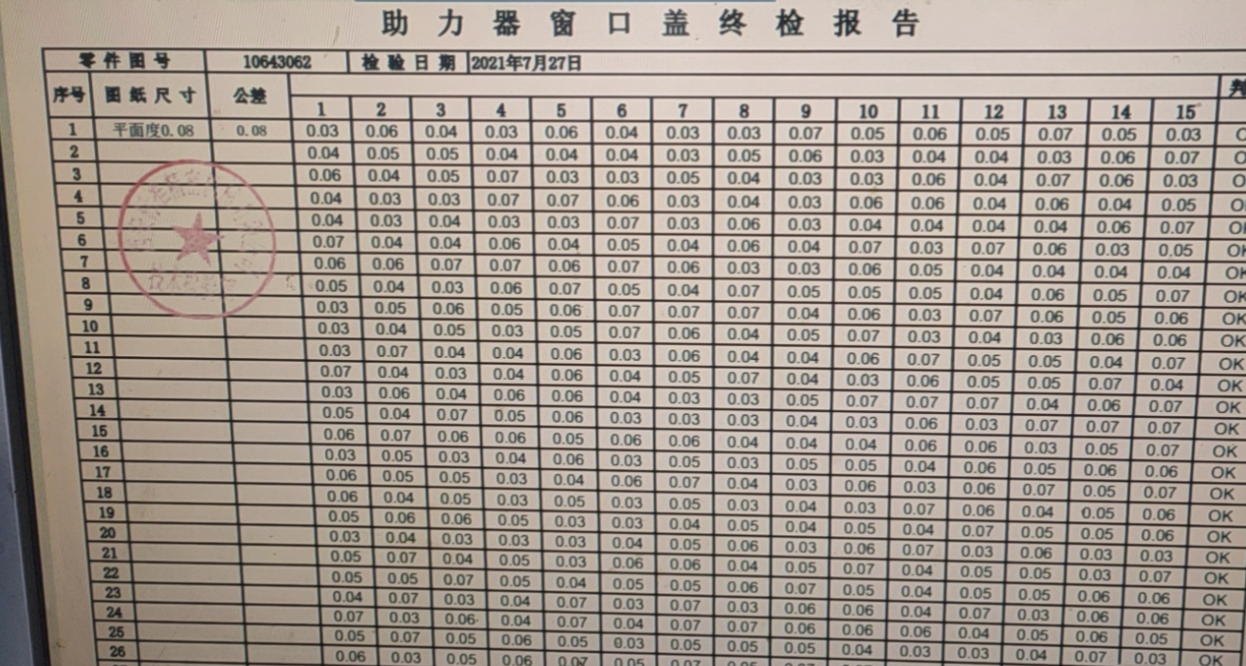  各部件出厂均有进行终检，并随工件提供给客户。  组织的检验工作均为授权的检验员进行检查。基本符合要求。 | Y
不合格输出的控制 | 8.7 | 公司明确各类、各阶段的不合格的控制管控要求，包括输入（来料）阶段、过程监视和测量阶段、输出（出货）阶段的不合格之识别、确定、标识、处置措施等，详见《不合格输出的控制程序》  ---公司明确并实施处置不合格输出的处置方式：  - 返工：使其达到规定的要求；  - 让步接收：来料不合格不影响产品质量；  - 特殊放行：生产过程不合格不影响使用功能或客户允许接受；  - 调换（重新提供）：选择另一批次；  - 拒收或报废：不能使用（直接影响质量）的予以拒收或报废。  ---公司明确并实施对适用于纠正的不合格输出，在进行纠正之后须实施再验证。  ---公司明确并实施不合格处置后须保留含以下内容的记录  a）有关不合格的描述；  b）所采取措施的描述；  c）获得让步的描述；  d）处置不合格的授权标识。  公司编制了《不符合输出的控制程序》，对不合格品的控制及其职责、权限及要求进行了规定。  抽查《不合格品处理单》  发现时间：2021.4.22  不合格范畴：生产过程中  不合格描述：端口尺寸变形。  不合格程度：一般  处置方案：报废  验证情况：已报废  验证人：窦小云  经查，该公司体系运行以来没发生对不合格品进行让步放行的情况，  部门对不合格品的性质、处理的措施及结论的结果进行了记录及保持。 | Y

说明：不符合标注N

